ITP-Projektplanung
Anforderungen in Betrieben:
- Individuelle Problemlösung:
- Aufgaben werden komplexer und Bereich übergreifender:
  - Bspw.: Mitarbeit mit dem Management Team, HR-Team…
- Betrieblich Innovation:
  - Firmenberater wirken von außen mit
- Motivierende Projekte:
  - Etwas Neues nicht nur „Fließbandarbeit“
- Globalisierung:
  - Zusammenarbeit mit Menschen über den Globus verteilt
Durch Projekte wird die Innovation vorangetrieben wie z.b. in:
- Technik:
  - Forschung, Entwicklung, Realisierung
- Mark:
  - Neue Vertriebswege bspw. Amazon
- Organisation:
  - Einführung von Informationssystemen
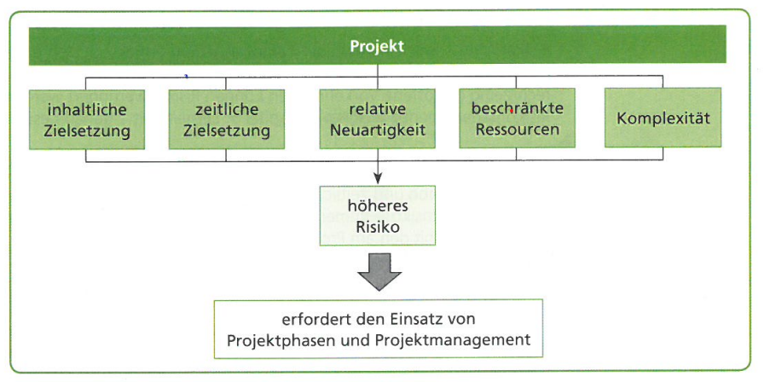
Ein Projekt gliedert sich in die oben angeführten Punkte auf.

Methoden des Projektmanagements:
- Inhaltlich Zielsetzung
  - Vor dem Start des Projektes wird definiert welche Ziele erreicht werden sollen
    - Bspw. Ein haus muss fertiggestellt werden. Ziel: Dach, Grundriss…, wenn das alles fertig ist, ist das Haus fertiggestellt
- Zeitliche Zielsetzung
  - Anfangs und Endzeitpunkt werden geplant
- Innovativer Charakter (Neuartigkeit)
  - Bei der Projektumsetzung kann nicht auf gewisse Sachen zurückgegriffen werden, somit muss man sich neue Lösungswege überlegen.
- Ressourcenknappheit
  - Es muss im Vorhinein geplant werden welche Rohstoffe oder Mitarbeiter braucht. Geplantes Budget, Kosten
    - Schuppen kostet 10k €, 4 Bauarbeiter nötig
- Komplexität
  - Je mehr Menschen am Projekt beteiligt sin desto teurer ist es
- Risiko
  - Wahrscheinlichkeit mit welchem Ziele und Rahmenbedingungen nicht erfüllt werden können
    - Bspw. Ein Stadion wird nicht rechtzeitig zum WM beginn fertig.
Risiken treten in Bereichen wie auf:
- Zeitrisiko
- Technische fertigstellungs Risiko
- Aufwandsrisiko
- Zielsetzungsrisiko
- Verwertungsrisiko
Der Projektumfang
- Anzahl der Aufgaben
- Anzahl der am Projekt beteiligten Personen
- Umfang der Leistung
- Mittel (Geldmittel, betriebliche Ressourcen)
Grundlage für Organisationsform
Die Anzahl an Projekten in einem Unternehmen gibt Auskunft ob Projekte eine Ausnahme darstellen.
Die Kontinuität des Projekts definiert, ob sich ein Mitarbeiter hauptsächlich oder zeitweise beim Projekt tätig sind
Die Intensität eines Projektes beschreibt die Beanspruchung der Projektmitarbeiter. (können ausgelastet oder unterbeschäftigt sein)
Ein Projekt wird in Phasen gegliedert: 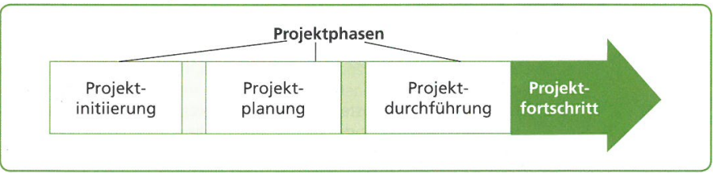
Der Abschluss einer Phase bildet einen Meilenstein.

Diese Projektphasen werden untergliedert in:
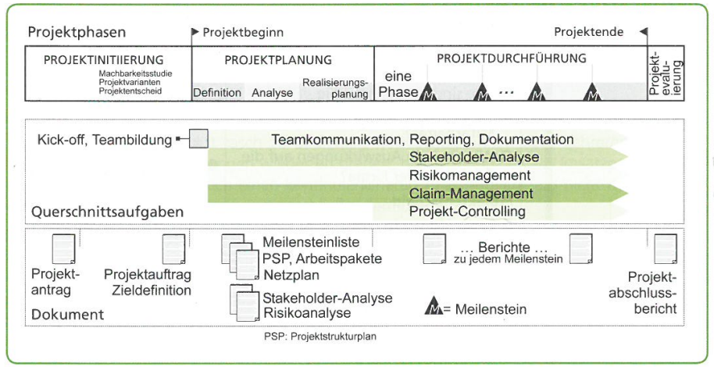
Stakeholder Analyse: Wer ist davon betroffen?
Claim Management: Was umfasst das Projekt?
Projekt Controlling: Budget ausreichend etc.

Die Projektplanung unterteilt sich in 3 Abschnitte:
- Definition
  - Ziele die umzusetzen sind
  - Ergebnis detaillierte Leitungsbeschreibung
- Analyse
  - Strukturierung und Gliederung des Projektes
  - Ergebnisse sind der Produktstrukturplan oder auch Objektstrukturplan
- Realisierungsplanung
  - Erforderlicher Zeitaufwand für die umzusetzenden Aktivitäten
  - Notwendiger Ressourceneinsatz
  - (sind Terminlisten, Balkendiagramme, Kosten und Finanzpläne)

Kreativitätstechniken
- Diese werden eingesetzt wenn rationales Denken nicht mehr weiterhilft.
- Wird in den frühen abschnitten eines Projektes eingesetzt
- Wird besonders bei Festlegung der Ziele und Lösungsvarianten eingesetzt
Diese werden von 5-10 Personen von möglichst verschiedenen Fachrichtungen eingesetzt. Die Sitzungen werden von Moderatoren geführt welche die Ergebnisse mitdokumentieren.
Brainstorming
- 5 -7 Personen
- mündlich
- Zu einem definierten Problem die Lösung finden
- Wird von einem Moderator gesteuert.
- Dauert zwischen 10-20min
- Ab 2ter Phase → Bewertung der Ideen
Brainstorming Regeln
- Ideen nennen, egal welche
- Viele Ideen erzeugen
- Keine Kritik während Ideensammlung
Methode 6 - 3 – 5
- 6 Teilnehmer 3 Ideen 5 min
- Ideen werden aufgeschrieben
- Blatt wird weitergereicht
Synektische Methoden
- Beschäftigung mit Problem
- Ablenkung vom Problem
- Schaffen von Verbindungen und Verfremdungen
- Spontanes Bewusstwerden von Lösongsideen
Morphologischer Kasten
- Merkmale oder Aspekte einer Problemlösung systematisch einordnen
- Definieren der Aufgabenstellung
- Festlegung der Teilbereiche
- Definition verschiedener Lösungsvarianten
- Auswahl der Lösungen
Mindmapping
- Gedanken können grafisch entwickelt und fortgeführt werden.
- Das Thema Bildet der Mittelpunkt
- Die Untergliederung wird durch Äste ermöglicht
- Jede Ast kann durch weitere Zweige gespalten werden

